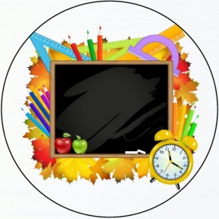
Ученье без мученья

5 способов увлечь детей учебой

Многие родители видят, что дети теряют силы практически сразу, как начинают учиться в школе. Им не хочется вставать по утрам, трудно делать уроки. Дети становятся рассеянны. Очевидно, что много информации они просто пропускают мимо ушей. Но, что самое неприятное, - дети часто приходят из школы раздраженные или обиженные.

И мы не узнаем своих милых малышей. Пошел в школу в сентябре, как на праздник, а теперь сонный, замученный и сердитый на всех. Это и есть те навыки, которые дает школа? Или это плата за знания, которые, как известно, не даются без труда?

Как происходит, что приобретая одно, мы теряем другое? Раньше ребенок не умел читать, но был веселый; теперь умеет читать, но для него чтение - мучение?

К сожалению, мы не всегда видим причины, почему так происходит. Мы видим, что ребенок ленится, и думаем, что надо бы его поругать. Ведь он должен учиться и должен стараться. И, конечно же, детям достается и от родителей, и от учителей: двойки, замечания, бесконечные нотации...

А они вообще не виноваты. Это наши взрослые методы преподавания устроены так, что не учитывают работу мозга. При таком преподавании, как сейчас, мозг информацию не воспринимает. Или воспринимает минимально, искаженно, с большими перегрузками и с потерей сил.

Вы можете научить детей запоминать много, и не чувствовать при этом перегрузки. Вы повысите их скорость мышления без всякого вреда для здоровья, а наоборот, их силы прибавятся.

Когда мозг легко усваивает информацию?

Самым первым условием для запоминания является спокойное состояние сознания, без стресса и перегрузки. Поэтому для начала нам важно убрать излишнее напряжение, которым всегда сопровождается школьное обучение.

Не совсем стандартный подход к учебе.
Он может показаться вам непривычным или слишком несерьезным, кому-то он сразу нравится, а кому-то кажется сложноватым.
Но, в любом случае, он другой.
Привычный способ обучения детей – это давление на них. Мы думаем, что их надо заставлять учиться и постоянно контролировать. Но именно это и создает то самое напряжение, которое притупляет процесс восприятия. Это всем привычно, но это очень плохо работает. А поскольку это повторяется из дня в день, желание учиться у детей пропадает полностью.

Но дети не вообще теряют интерес к познанию, нет!
Им по-прежнему все вокруг интересно.
Они не могут учиться ИМЕННО ТАКИМ ОБРАЗОМ, из-под палки.
Так давайте же сделаем все по-другому!
Готовы?
Тогда начинаем играть.

Для любого детского возраста игра – это самый простой и приятный вид деятельности. И не надо отказывать им в этом удовольствии. Давайте, наоборот, использовать все замечательные качества игры, чтобы освободить детей от напряжения и помочь головушке эффективно работать.

Способ 1
«Карлсон»
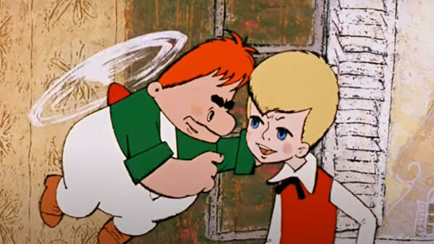
Помните, что предлагал Карлсон Малышу?
«Давай пошалим»!
И именно Карлсон, сразу стал лучшим его другом.
А строгая домомучительница Фрекен Бок, которая требовала мыть руки, делать уроки и ложиться спать вовремя, почему-то не вызывала у Малыша доверия, пока, наконец, не подобрела и тоже не начала играть.
Предложите ребенку «Давай пошалим»! И он сам может сразу придумать, как это осуществить. Только сразу договоритесь о том, что ничего в доме ломать не будете. Если вдруг ребенок растеряется от такой идеи, предложите ему свои варианты.

Самый простой способ – включить громкую заводную музыку и просто попрыгать под нее. Можете послушать Танец с саблями и представить, что вы сражаетесь. А в качестве оружия можете взять подушки. Не беспокойтесь,
музыка длится не более трех минут. Этого будет достаточно, чтобы взбодриться, но за это время вы не успеете разгромить весь дом.
А после этого, как раз в тот момент, когда вам обоим весело, договоритесь, что сегодня будете делать уроки вместе, и вы поможете своему Малышу.
Вы сегодня готовы выделить для этого время и вместе с ним героически разберетесь в самом непонятном предмете.

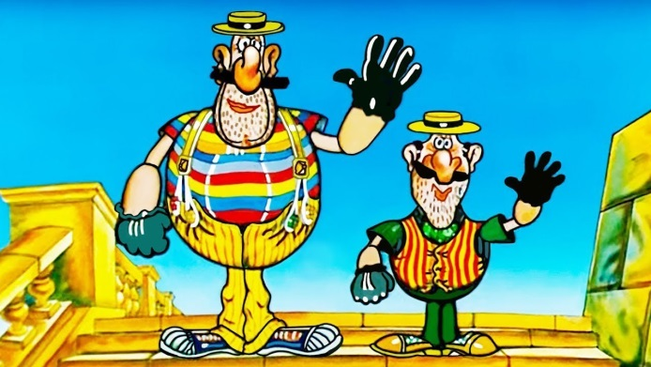

Способ 2
«Ловим шпионов»

Предложите ребенку сегодня вместо занятий поиграть в разведчиков. Вы будете очень внимательными и осторожными, чтобы суметь выследить тех, кто крадет у ребенка силы и хорошее настроение!

Все на свете знают, что книги созданы для интереса и удовольствия. Так почему же читать их детям так не нравится? Кто же им мешает? Это точно шпионы!

Возьмите любую книгу или тот параграф, который изучает ваш ребенок, и почитайте вместе с ребенком. Обратите внимание на то, все ли слова понятны вам и ему. Если увидите какое-то сложное слово, спросите ребенка, как он понимает его значение. Если надо, разберите смысл этого слова.

Потом посчитайте, сколько непонятных слов оказалось в этом тексте. Назовите эти слова «Шпионами», так как из-за них путается весь смысл прочитанного. Договоритесь с ребенком, что в будущем всегда будете ловить «шпионов» во всех книжках и перевоспитывать их. Пусть лучше они вам помогают, чем мешать!
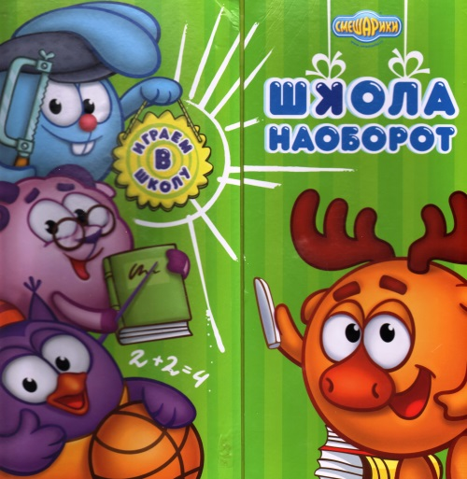

Способ 3
«Школа наоборот»

Это замечательный способ вдохновить ребенка, чтобы он пересказал вам целый урок. Просто договоритесь с ним, что сегодня вы поиграете в школу.
Только это будет школа наоборот.
Он будет учителем, а вы учеником.
Он объяснит вам урок и в конце поставит оценку.
Можете в качестве учеников посадить еще игрушки и поучить их тоже, если ребенок маленький.
Задавайте вопросы, если вам не все понятно, пусть расскажет как можно больше подробностей. Ирония заключается в том, что чем лучше ваш учитель расскажет вам урок, тем больше у вас шансов получить хорошую оценку.


Способ 4
«Гибкий ум»

Сообщите ребенку интересную новость о том, что в гибком теле развивается гибкий ум. Такая связь тела и ума действительно существует. Если человек мало двигается, его тело становится менее подвижным. Таким людям сложнее придумывать новые идеи. Если физической активности нет, затрудняется процесс кровообращения в некоторых органах. Дети часто сутулятся, поднимают плечи, слишком опускают голову, когда пишут. При этом осложняется кровоснабжение головного мозга.

Предложите ребенку сделать несколько самых простых и привычных физических упражнений перед началом выполнения домашних заданий.
И обратите внимание на то, как при этом меняется настроение.

Пока сделайте любые упражнения, позже я покажу вам простой комплекс гимнастики, быстро приводящий организм в ресурсное состояние и повышающий выносливость организма.



Способ 5
«Быстрый ум»

Научите ребенка простой мнемотехнике для запоминания информации. И сравните, в каком случае он запоминает быстрее, а в каком медленнее.

Предложу одну такую игру «Навешивание».
Сначала просто предложите ребенку запомнить 10 слов. Говорите любые слова, никак не связанные по смыслу. Скажите, что хотите проверить его память.
Проверьте, сколько слов из дести он запомнит, и спросите, было ли ему это легко.

Потом покажите ему мнемотехнику «Навешивание» и сделайте то же самое. Сравните результаты.

Техника заключается в том, что вы в момент запоминание слов рассматриваете комнату, в которой находитесь. И располагаете слова прямо в ней. Рассматривать комнату надо в определенном порядке, например, справа налево.

Слово «мяч» вы помещаете на подоконник, затем слово «огурец» - прямо на штору. Мысленно берете гвоздь и приколачиваете огурец к шторе.
Затем поворачиваетесь правее и прямо в книжный шкаф помещаете огромного
«крокодила», представляя себе, как ему хочется оттуда вылезти и слопать вас.

Таким образом, все слова, которые вы произносите, вы мысленно располагаете, навешивая их на реально стоящие предметы в вашей комнате.
После этого, оглядывая комнату еще раз, вы рассматриваете все предметы и вспоминаете все слова. Если вы представили смешной образ, он запоминается лучше, поэтому постарайтесь вместе с ребенком придумывать самые невероятные картинки и небольшие истории. И они помогут вам вспомнить слова гораздо быстрее.

